Подготовительная группа
Утренняя зарядка

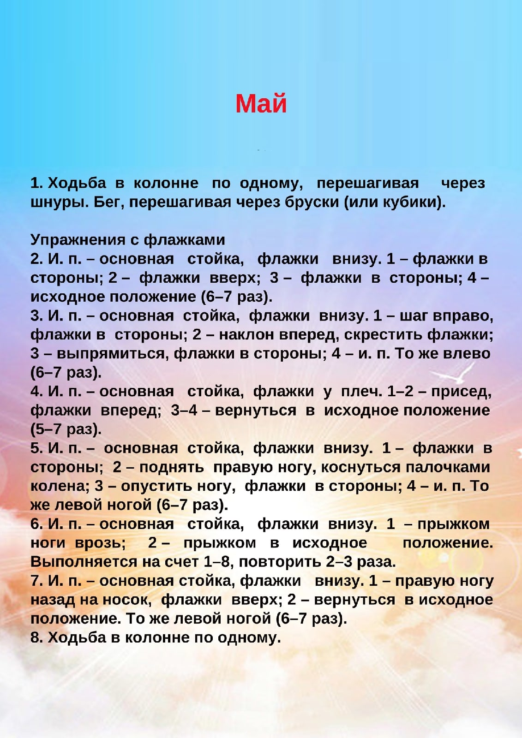

Общеразвивающие упражнения с мячом

1. И. п. — основная стойка, мяч в обеих руках внизу. 1-2 — поднять мяч вверх, поднимаясь на носки; 3-4 — вернуться в исходное положение (6-8 раз).
2. И, п. — сидя ноги врозь, мяч в обеих руках перед собой, ! — поднять мяч вверх; 2 — наклон вперед, коснуться мячом пола; 3 — выпрямиться, мяч вверх; 4 — исходное положение (6-7 раз).
3. И. п. — стойка на коленях, мяч на полу перед собой. 1—4 — прокатить мяч вокруг туловища вправо (влево), поворачиваясь и перебирая его руками (по 3 раза в каждую сторону).
4. И. п. — стойка ноги врозь, мяч в обеих руках у груди. 1—3 наклон вперед-вниз; прокатить мяч от одной ноги к другой и обратно; взять мяч в руки, выпрямиться; 4 — исходное положение (5-6 раз).
5. И. п. — стойка ноги на ширине плеч, мяч в обеих руках внизу 1 —поднять мяч вверх; 2 — наклон туловища вправо (влево); 3 — выпрямиться, мяч вверх; 4 — исходное положение (6—8 раз).
6. И. п. — ноги слегка расставлены, мяч в обеих руках у груди. Прыжки с поворотом вокруг своей оси в правую и левую сторону. Выполняется под счет воспитателя «1—8» (повторить 3-4 раза).

Основные виды движений

1. Ползание на четвереньках в прямом направлении, подталкивая мяч головой; ползание под дугой или шнуром (высота 50 см), подталкивая мяч вперед (дистанция 5 м). Повторить 2 раза.
2. Прыжки на правой и левой ноге между предметами (5—6 шт.; расстояние между предметами 0,5 м) по двум сторонам помещения. Вначале дети выполняют прыжки по одной стороне помещения, затем переходят к пособиям, расположенным на другой стороне; ходьба является необходимой паузой. Повторить 2 раза.

Интеллектуальное задание
Разгадай кроссворд.
Инструкция родителям: срисовать кроссворд в любую тетрадку, задавать детям вопросы. После того, как весь кроссворд будет разгадан - проверить ответы вместе с детьми.

